2024.3.22~26 피드백

1.
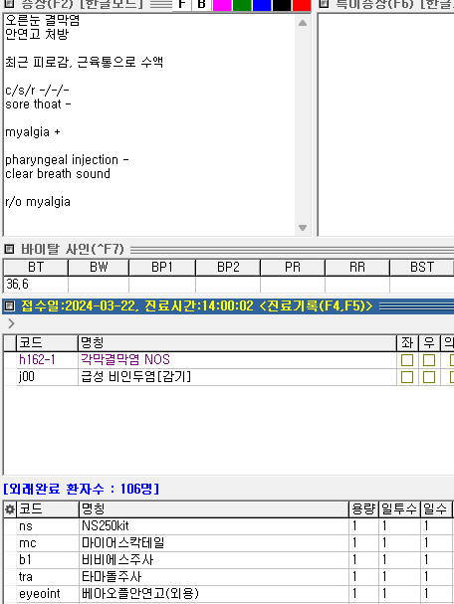
항상 수액 사용 시에는 단순히 삭감만 방어하는 것이 아닌, 수액을 맞게 되는 이유를 충분히 차트에 남기고 impression에 해당되는 상병을 되도록 메인으로 잡아주시는게 좋습니다. 최소한 상병 목록에 포함은 되어야 합니다. 나중에 실비가 있는 분들 서류 작성 시에 상병 코드가 중요하기 때문입니다. 차트도 마찬가지이구요.

2.
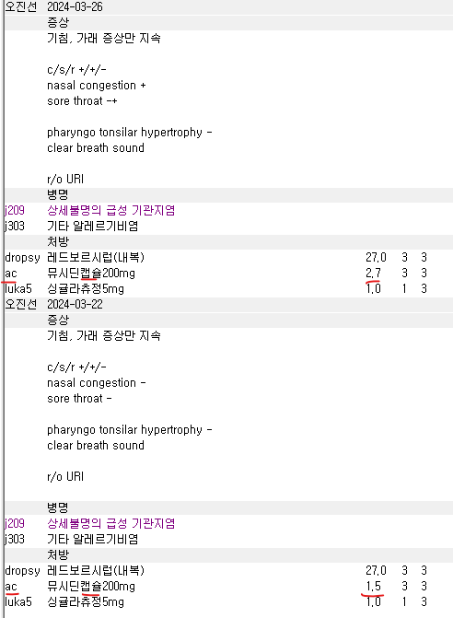
10세 27Kg 환아입니다. 22일에는 캡슐이 0.5T로 나가서 조제도 복용도 불편했을 겁니다. 26일에는 ac2 가루약으로 나갔어야 하는데 그대로 캡슐로 오더 내주시고 한 번 0.9T씩 복용하도록 나갔네요. Repeat 할 때에는 꼭 다시 확인을 해주세요!

3.
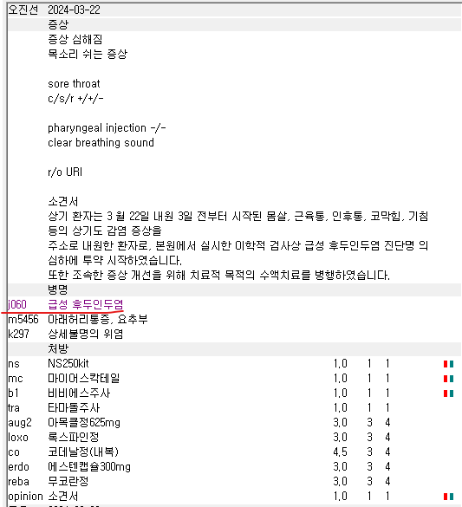
2일 전에 본원에서 수액치료 받은 이후 22일에 재방문해서 anti 추가 후 수액 2번째 맞으신 분입니다.
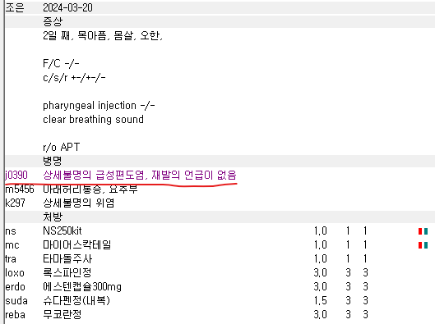
우선, 이전 기록을 보실 때 메인 상병이나 impression이 어떤 것이었는지를 봐주세요. 부득이하게 기관지염 상병처럼 levodropropizine이 필요한 환자라 메인으로 잡혀있다든지 하는 경우가 아니라면 명확하게 질환 양상이 변한 것이 아니라면 기존 상병을 이어서 잡아주시는게 좋습니다. 특히 anti 사용 시에 1차 항생제가 듣지 않아 2차로 변경할 때라면 1차와 2차때의 메인 상병이 같아야 합니다.
그리고 소견서 내용은 환자분 요구에 따라 22일만 적으셨을 수 있지만 20일에도 수액을 맞으신 분이라 가급적이면 20일 내용부터 적어주시면 좋을 것 같습니다.
예시)상기 환자는 3월 20일에 내원 전일부터 시작된 근육통, 오한, 인후통, 기침, 가래 등의 증상을 주소로 내원하였고, 본원에서 시행한 이학적 검사 상 상기 진단 의심되어 투약 및 치료 목적의 수액요법을 진행하였습니다.
3월 22일 금일, 증상 악화되어 인후통, 기침, 가래, 쉰 목소리, 근육통, 오한 등의 증상을 주소로 내원하였고, 상기 진단 의심 하에 항생제 포함 투약 진행하였습니다. 또한 조속한 증상 개선을 위해 치료 목적의 수액요법도 병행하였습니다.

4.
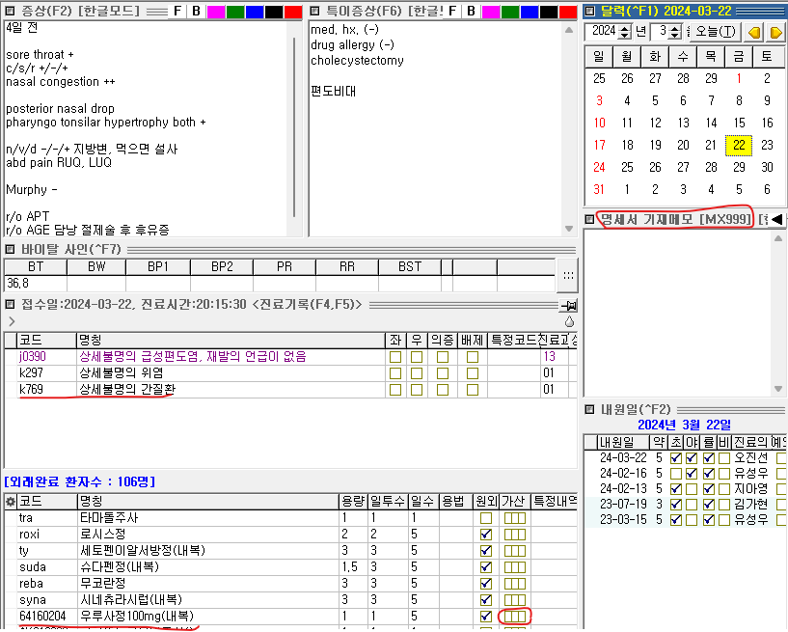
우루사, 레가론 같은 간장용제의 경우 거의 대부분은 검사 결과가 명세서에 기재되어야 보험 적용이 됩니다. 예방적으로도 많이 복용하는 약들이다보니 실제 질환이 어느정도 확인이 되어야 보험을 해주겠다는 의미죠.
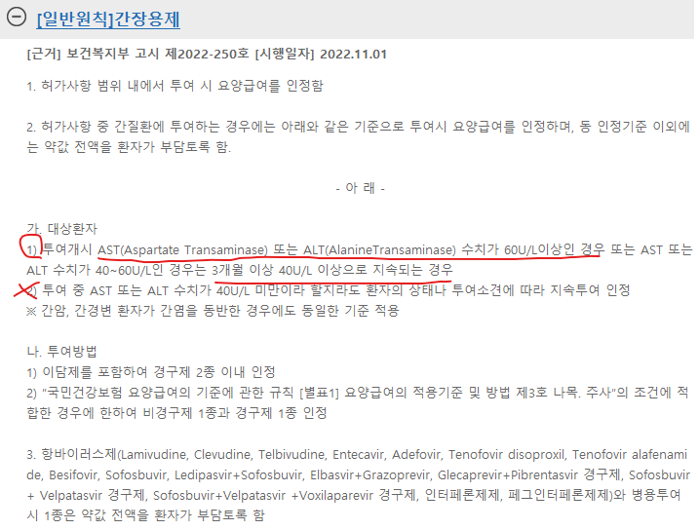
2번 투여 소견에 따라 지속투여 인정이라는 말은 인정해주지 않겠다는 말과 같습니다. 중요한 건 1번 AST/ALT > 60 혹은 3개월 이상 40 이상이라는 기준입니다. 보통 1년 이내 검사 결과 정도면 되는데 명확한 기준은 없긴 합니다. 여튼 이에 해당하는지를 먼저 확인하고 처방하셔야 하고 그냥 처방하는 경우에는 비급여로 내주세요.

5.
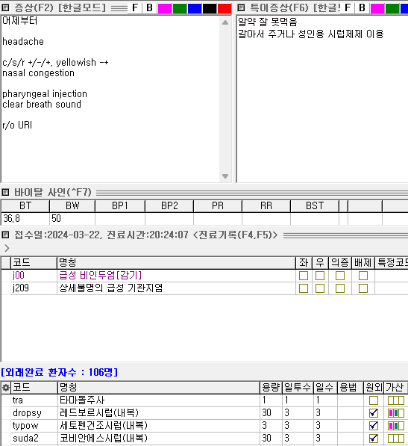
15세 남환입니다. 대부분의 아이들용 시럽제제는 12세 미만, 즉 의사랑에서 11세라고 뜨는 환자들까지만 보험이 됩니다. 처방 시 팝업으로도 해당 내용이 나오니 확인하기에 어렵지 않으실겁니다. 이후 연령대에서는 100/100으로 약값은 환자가 모두 부담하도록 바뀝니다. 그래서 이런 경우에는 보통 성인용 약을 내고 용법에 pow 갈아서 내도록 입력하고 약에 우클릭해서 ‘갈아서’ 옵션 체크를 해주면 됩니다. 특별히 아이들 시럽으로 요구한 경우라면 차트에 남겨주시면 됩니다.

6.
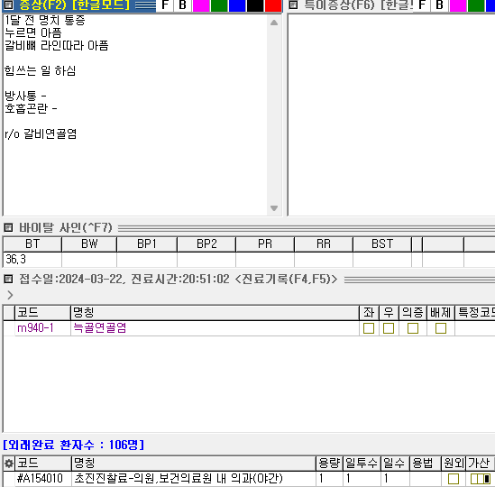
Costochondritis로 진단된 환자분인데 따로 처방이 없고 이에 대한 차팅도 따로 없네요. Po 원치 않는다든지의 이유를 적어주시면 좋고 약을 사용한다면 NSAIDs, 근이완제 같은 것들을 써주면 좋겠습니다. Aceclofenac+ eperisone + rebamipide

7.
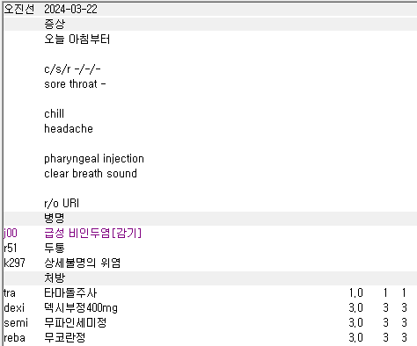
NSAIDs, AAP, tramadol 다 감기를 비롯한 감염성 호흡기 질환들에 사용 가능합니다. 물론 알러지 비염에는 NSAIDs, tramadol은 안됩니다. 따라서 r51 두통은 불필요한 상병입니다.

8.
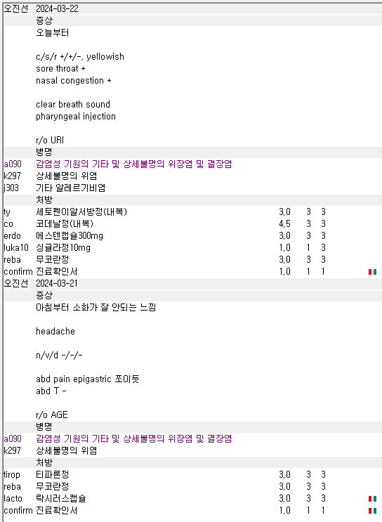
21일에는 위장장애로 왔다가 22일에는 호흡기 증상을 가지고 왔네요. 그런데 22일 차팅과 상병이 맞지 않습니다. 진료확인서도 나간 경우라 메인 상병이 더더욱 중요합니다.

9.
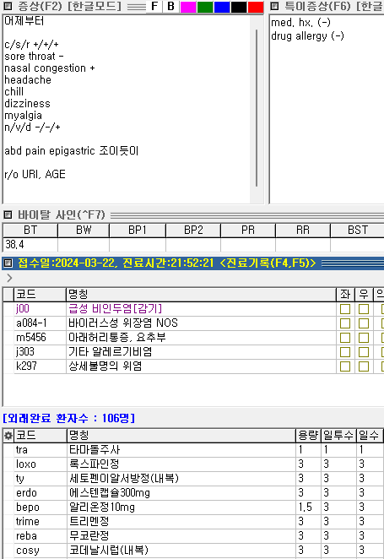
항상 피지컬에 대한 내용을 적어주세요. 다음 진료하는 원장님들의 진료에 도움이 많이 됩니다.

10.
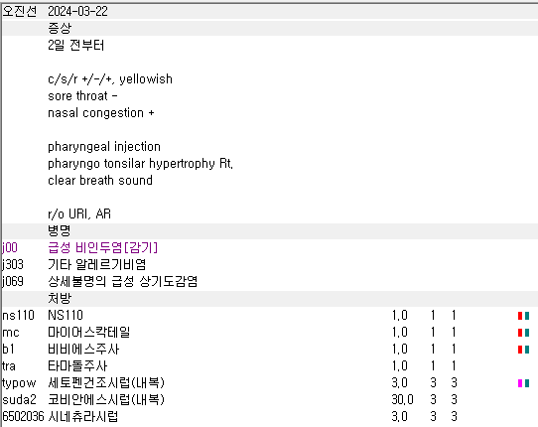
16세 환자입니다. 알약을 복용하지 못하는 경우 마찬가지로 12세 이상이므로 성인용 약을 갈아서 나가는게 좋습니다. 아니면 위처럼 12세 이상에서도 사용할 수 있는 시네츄라, cosy 같은 약들로 대체해주세요.

시네츄라는 3가지 형태로 나오고 있습니다.
검색해보시면 다음과 같은 3가지가 나오는데 단위, 보험가가 중요합니다. 15ml는 15세 이상, 10ml는 7-14세에 사용 가능합니다. 따라서 syna코드의 시네츄라나 cosy를 사용했어야 합니다. Cosy 코데날시럽/코푸시럽도 15세 이상부터 사용 가능하고 co코데날정은 12세 이상부터 사용 가능합니다.

그리고 j069상세불명 급성 상기도감염은 시네츄라 때문에 잡아둔거긴 한데 j00 감기 같이 좀더 구체적인 상부 호흡기 상병이 있으면 불필요해서 지워도 됩니다. 이건 제가 청구하면서 고치니까 지금은 신경쓰지 않으셔도 됩니다.

11.
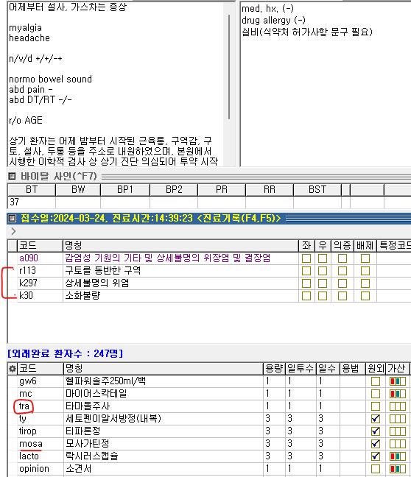
Mosa는 k30소화불량/r11구역구토/k58 IBS 상병에 사용 가능합니다. 따라서 차트에 맞게 k30 소화불량은 지워줘도 됩니다.

AGE에 tra 사용은 두통이나 근육통이 심해서 줄여주어야 하는 경우가 아니면 권장하지 않습니다. 구역감이 있을 수 있어서 그렇습니다. 특히 수액에 믹스하는 경우에는 더더욱 그렇구요. 그렇다고 mac 맥페란과 같이 수액에 믹스하거나 하진 말아주세요. 열이 많이 나는 경우라면 d 디클로페낙 im(iv는 금기!)도 고려해볼 수 있습니다. 그리고 관련 상병도 빠져있어서 삭감됩니다.

실비 환자에서 AGE에 MC(마이어스칵테일)을 사용하는 경우 인정이 안되는 경우가 많기는 합니다. 물론 우리는 의학적인 목적에서 적합한 조합을 고려하면 되는 거라 상관없긴 하죠. 그래도 팁을 드리자면, 불필요한 분쟁을 줄이기 위해서는 환자가 원하는 경우가 아니면 아미노산제제가 항상 1st choice 입니다.

그리고 소견서 내용을 보겠습니다.
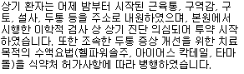
‘두통 증상 개선을 위한’이라고 하면 tramadol 이외의 제제는 사용에 대한 근거가 부족해집니다. ‘두통’은 뺐어야 합니다. 그리고 마이어스칵테일에 대한 오타도 수정해야하고, 마이어스 칵테일이 병원마다 조금씩 차이가 있어서 풀어서 써주시는게 좋습니다. 우리 병원은 비타모, 판비콤프, 메가네슘, 메리트씨, 피리독신을 사용하고 있습니다. 그리고 두통이라는 단어를 써주셨기 때문에 위에서 말씀드린 tra 사용에 대한 상병으로는 r51 두통을 잡아주시는게 더 좋겠죠.

12.
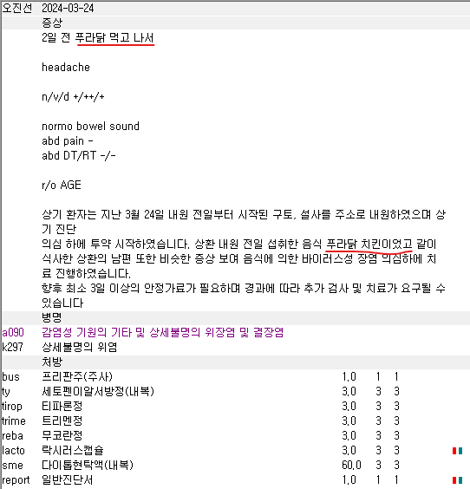
음식점 이름은 쓰지 말아주세요. 음식 종류나 식사한 시간 정도 적는 것은 괜찮고 더 중요한 건 증상이 시작된 시간입니다. 논리적으로 식사 이후 증상이 나타날 수 있는 시간대인지가 중요하고 음식이 실제로 이상이 있는지 여부는 음식과 분변에 대한 검사를 우리가 하지 않기 때문에 알 수 없습니다. Fecal to oral route로 전염되는 AGE는 음식이 아닌 다른 원인들도 충분히 고려해야 하기에 최대한 방어적으로 서술해주시면 됩니다. 환자 분들이 가입한 보험에서 식당에 배상을 청구하기 위한 근거가 되기 때문에 식당측이 강경하게 나오는 경우에는 법적으로 문제가 될 수 있습니다. 음식이 문제가 되는지에 대해서는 보건소 위생과에 문의하시고 변에서 해당 바이러스나 세균이 검출되는지는 상급병원으로 전원해야 알 수 있습니다.

13.
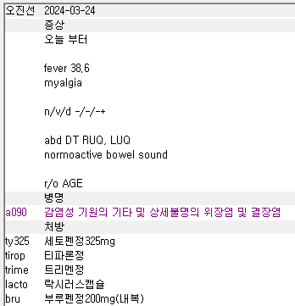
11세 54Kg 환아입니다. bru같은 NSAIDs는 a090이나 a084-1같은 장염코드에는 삭감됩니다. Myalgia가 있으니 m79108기타 근통이나 r51 두통, r509 불명열 같은 코드가 필요합니다.
참고로 tiropramide는 만 14세 미만에서 사용하지 말라고 쓰여있기도 해서 쓸 수는 있지만 가끔 컴플레인이 들어올 수 있어서 알약먹는 어린 아이들은 주의해서 써주세요.

14.
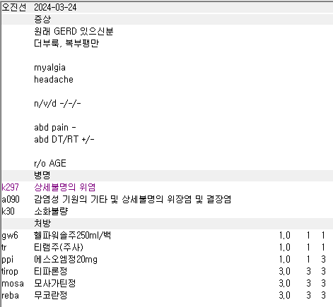
메인상병을 차트에 맞게 a090을 잡아주시는게 더 좋습니다.
그리고 ppi 제제는 식도염 상병이 필요해서 같이 입력되는 상병을 지우지 말아주세요.

15.
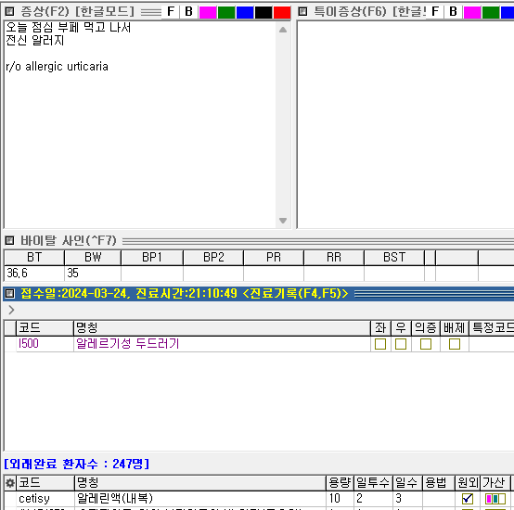
12세 환아입니다. Cetisy는 12세 미만 아이들 용으로 나온 시럽제제라 ceti 알약으로 나가거나 위의 경우처럼 food allergy도 의심되는 경우라면 항히스타민 + 스테로이드 조합에 im도 고려하는게 좋겠습니다. 물론 정도에 따라 스테로이드는 뺄 수도 있겠죠. Ceti 레보세티리진 알약 제제는 QD, bepo(베포타스틴)/olo(올로파타딘) 은 1T씩 BID나 0.5T씩 TID로 처방 가능합니다. 그리고 위에 말씀드린 항히스타민제 알약들은 꽤 작기 때문에 웬만한 아이들은 복용 다 가능합니다.

16.
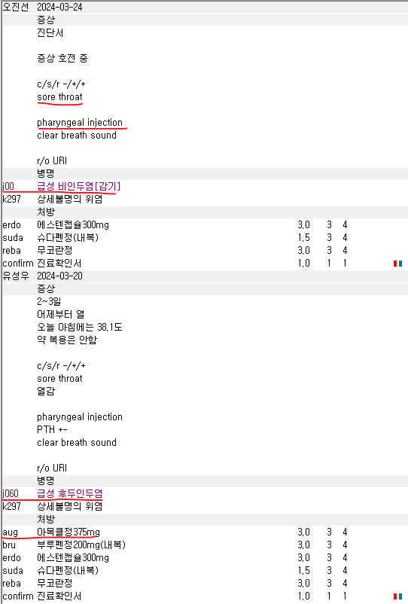
3월 20일에 URI로 아목시실린 복용 시작한 환자입니다. 24일에 호전이 있지만 인후통이나 가래, 콧물 같은 증상도 남아있고 인후발적도 남아있으니 anti를 중단하기에는 리스크가 있을 겁니다. 그리고 인후통이 남아있으니 AAP나 NSAIDs를 그냥 빼면 왜 목아플 때 먹는 약이 없냐고 컴플레인이 들어옵니다. 또한 이전 상병이 j060인데 이어지는 질환이니 합병증이 생기거나 해서 변경을 꼭 해야하는 경우가 아니라면 웬만하면 동일하게 사용해주세요. 이번에는 진료확인서가 나갔기 때문에 변경하지 않을 겁니다.

17.
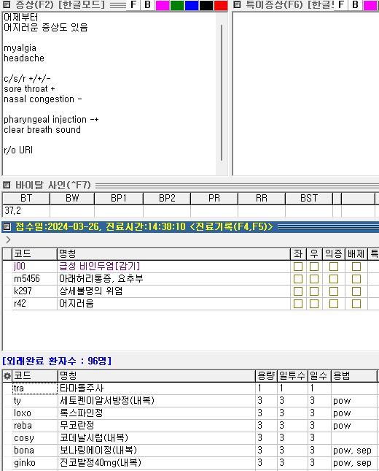
우선 약을 갈아서 나가는 경우에는 용법에 pow나 ‘갈아서’ 라고 적어주시는 것에 더해서 우클릭 – 가루약 을 체크해주셔야 약을 갈아서 내는 것에 대한 수가를 약국에서 받을 수 있습니다.
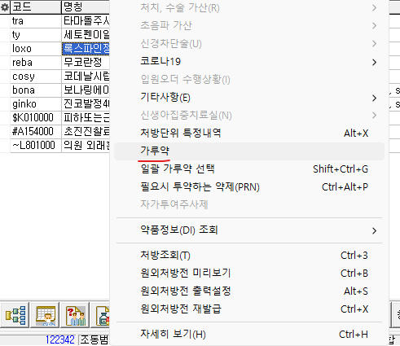

그리고 pow, sep 이라고 적어주시면 pow와 쉼표가 붙어 있어 원외처방전에 pow, 라고 그대로 나옵니다. 그래서 pow와 쉼표와 sep 사이에 한 칸 씩 띄어서 쓰셔야 합니다.
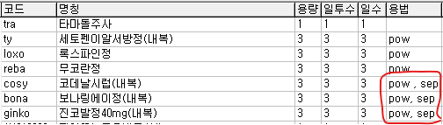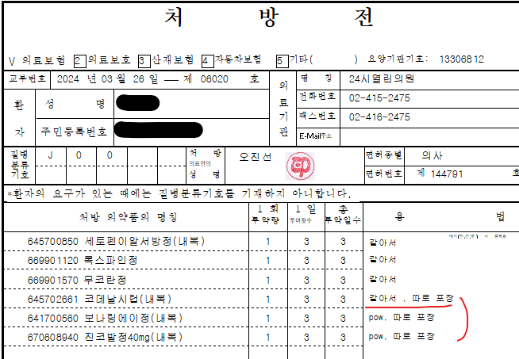

그리고 bona는 r42 어지러움, h814 중추기원의 현기증에, ginko/ginko2는 h814 중추기원의 현기증, i739-1 간헐파행에 사용 가능합니다. 그리고 어지러움과 중추기원의 현기증은 같이 사용하지 못하는 상병입니다. 그래서 h814로 변경해주시면 됩니다.

18.
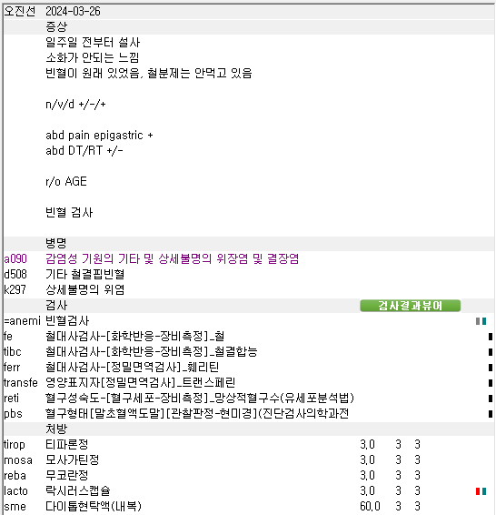
빈혈 검사 원하시는 경우에 Hb 헤모글로빈 수치도 같이 봐주는게 좋을거라 CBC가 포함된 검사(코드 basic이나 cbc8)까지 포함되면 더 좋을 것 같습니다. 빈혈검사 추가하신 건 매우 좋습니다.
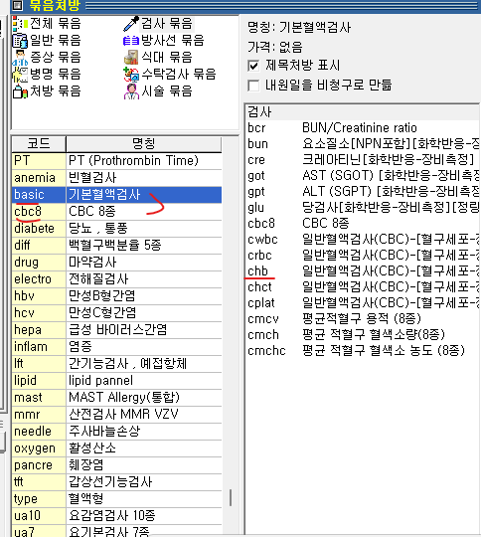
그리고 철결핍빈혈이 확실하면 상병을 그대로 두어도 되지만 단순 확인을 위한 경우라면 [의증]이나 [배제된 상병]을 이용하시면 더 좋습니다. IDA 기왕력이 있는 분이라면 [의증]을 써주시면 됩니다.

19.
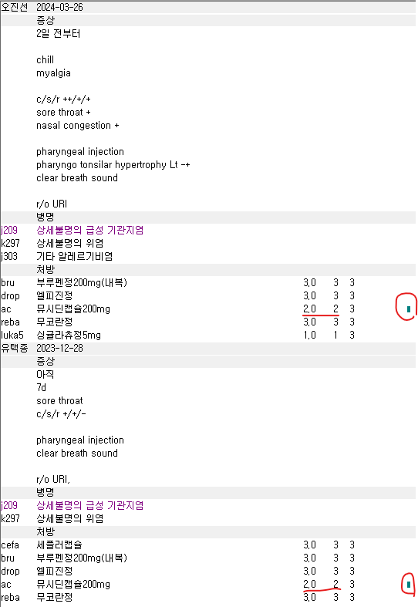
11세 환아입니다. 아세틸시스테인 거담제가 BID로 나갈만한 이유가 따로 있을까요? 이전 12월 28일 약을 그대로 가져오시면서 확인을 같이 해주셨으면 좋았을 것 같습니다. 12월 28일도 BID로 쓴 근거는 잘 모르겠네요. 그래서 repeat 처방도 잘 확인하면서 내셔야 합니다. 참고로 drop + ac/erdo 는 진해제/거담제라 병용이 가능해야 하는데 가끔 삭감되는 케이스가 있었다고 해서 하나는 f12 비급여로 내고 있습니다.

20.
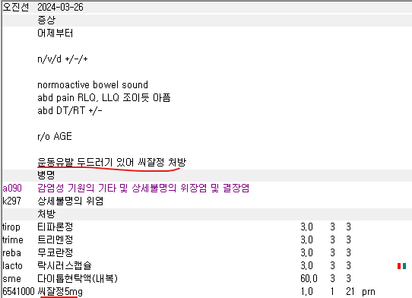
진료 끝나고 하나 둘 추가하는 약들이 있을 때에는 항상 관련 상병이 잘 들어갔는지를 봐주세요. 씨잘정(levocetirizine) 항히스타민제제는 비염이나 두드러기, 피부염 등의 상병이 필요합니다. L309 상세불명 피부염이나 l500 알러지성 두드러기 등 상병을 넣어주시면 됩니다.

21.
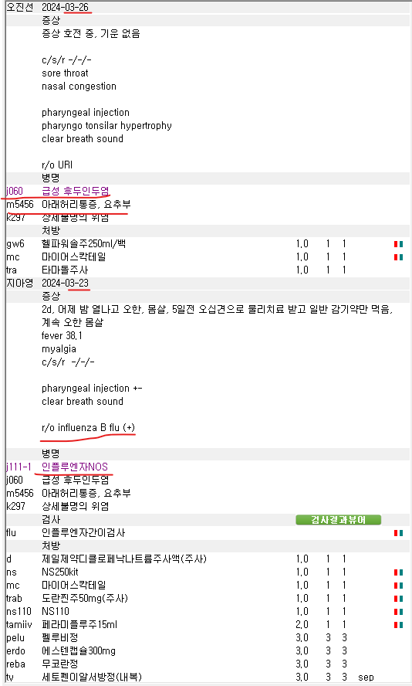
23일에 B형 독감 진단 받고 페라미플루 수액 맞은 환자가 26일에 온다면 아직 독감에 대한 증상이 남아있을 겁니다. 참고로 독감의 경우 최근 질병관리청에서 발표한 격리 기간은 ‘정상체온으로 돌아온 후 24시간까지’이며 격리를 권장하는 4급 전염병으로, 보통 등교는 불가하고 직장에서는 내규에 따라 다르겠지만 일반적으로는 병가를 권유받습니다. 치료로 oseltamivir 타미플루 po QD 5일이나 peramivir 페라미플루 iv 1회를 본원에서는 사용하고 있습니다. 최근 나온 조플루자는 1회 복용으로 간편하지만 위장장애가 좀더 있고 비급여로 가격도 비싸 본원 포함 개원가에서는 거의 사용하고 있지 않습니다. 평균적으로 정상체온으로 떨어지는 시점이 경험상 타미플루는 3일째, 페라미플루는 24시간 정도 걸려서 페라미플루가 격리기간을 줄여야하거나 빠른 회복을 원하는 경우에 권장드리고 있습니다.
여튼 26일에는 메인 상병이 아직은 j111-1 인플루엔자 NOS 여야 독감 이후에 회복을 위해 맞는 수액임이 증명될 것입니다. 그리고 pelu(펠루비프로펜) 때문에 j060 후두인두염 상병이 잡혀있고 d 디클로페낙 때문에 m5456 아래허리통증 상병이 잡힌 거라 26일에는 둘다 지워주셔도 됩니다.

22.
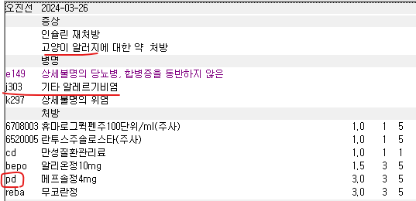
DM 환자에서 스테로이드 사용은 주의해주세요! 혈당이 팍팍 오를 수 있고 특히 이분은 인슐린까지 사용하는 1형 당뇨 환자입니다. 결국 29일에 방문해서 3일동안 혈당이 너무 올라서 왜 설명해주지 않았냐고 하셨거든요… 알러지가 너무너무 심하면 혈당에 대한 warning 후 prn으로만 사용하도록 해주실 수 있긴 합니다만 조심하셔야 합니다. 그래서 보통 항히스타민 2종으로 주거나 3종까지 사용하기도 하는데 2종 이상부터는 보통 삭감되는 경우가 많아 약값이 비싼 약은 보험으로, 나머지는 비급여로 주시면 됩니다.
그리고 비염이 아닌 l500 알러지성 두드러기 같은 알러지 질환에 대한 상병으로 잡아야 합니다.

23.
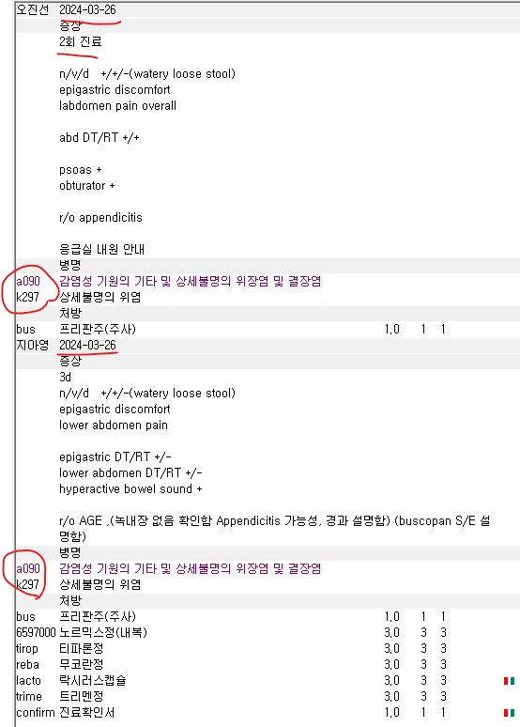
1일 2회 진료 케이스입니다. 이 경우에는 진료실도 다르고 의사도 달라서 둘 다 보험 청구가 가능합니다. 다만 진단명도 달라야 합니다. 그래서 impression에 맞게 다른 병명을 달아주시면 됩니다. 그런데 ER로 전원은 잘 하셨지만 과거력을 놓치셨습니다.
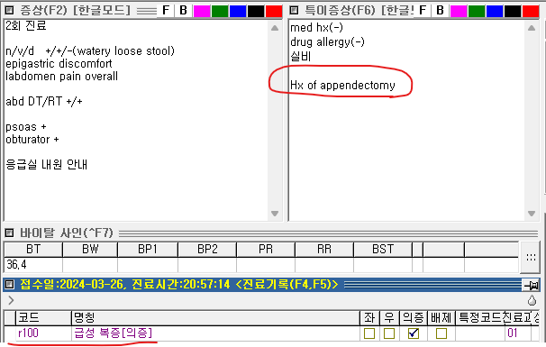
Appendectomy 한 적이 있는 분이라서 아마 acute mesenteric lymphadenitis나 diverticulitis 등을 고려해야할 것 같고, 이분이 25일에도 하루 두 번 오셔서 진료 보실 정도로 복통이 상당하셨던 터라 여튼 ER은 잘 보내셨습니다. 그래서 r/o appendectomy 라고 적어주신 부분은 지웠고 상병도 급성 복증으로 변경했습니다.

24.
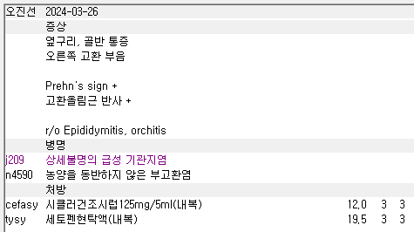
3세 11개월 13Kg 환아입니다. Cefasy 용량이 살짝 적은 감은 있지만 괜찮을 것 같습니다. 다만 메인 상병은 n4590 부고환염이 되어야 합니다. 항상 신경써주세요. 부고환염에 둘 다 사용 가능한 약들이라 기관지염은 삭제하면 됩니다.

25.
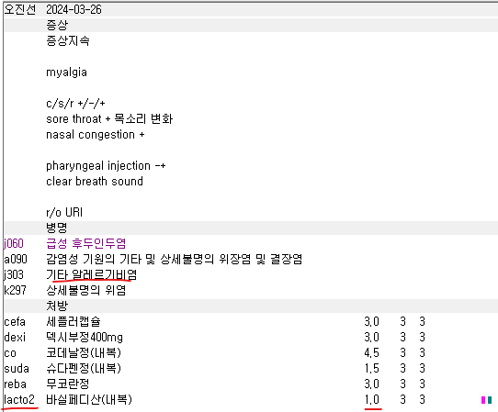
우선 비염 상병을 필요로 하는 약이 없어 불필요상병이 됩니다. 그리고 lacto2 가루약으로 입력하는 바람에 불필요한 a090 장염 상병도 붙고 심지어 용량도 1g이라 10Kg 아이가 먹는 양으로 나가서 환자분이 혼란스러우실 것 같습니다. 항상 처방 나가기 전에 확인하셔야 합니다!

26.
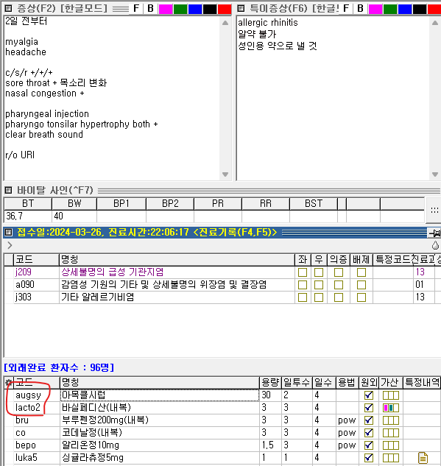
12세 환아입니다. 이번에는 갈아서 나가는 약들은 입력도 잘 해주셨고 우클릭해서 가루약 체크도 잘 해주셨습니다. 항생제는 아목시실린을 사용해주셨네요. aug 알약 375mg나 aug2 625mg 짜리는 PTP 포장으로 따로 나와서 까서 먹는 약인데 흡습성이 강해서 미리 부수거나 갈지 못하고 나중에 까서 쪼개서 바로 먹는 정도는 가능합니다. Augsy 냉장보관하는 하얀색 물약으로 낸다면 복용은 확실히 편할거라 괜찮을 수 있는데 문제는 12세 미만에서 보험이 되는 약이라 비급여 처리가 되었어야 합니다. 이러한 경우에는 갈아서 먹을 수 있는 다른 항생제로 변경하는 것도 방법입니다. 싱귤라츄는 씹어먹는 약이라 상관 없겠습니다.

27.
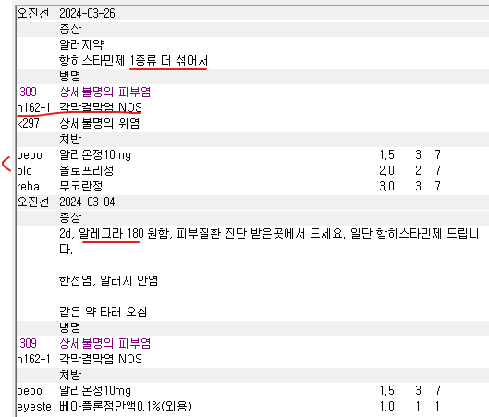
우선 3월 4일에 비슷한 경우로 오셔서 안약도 타셨다보니 26일 재진으로 잡히면서 기존 상병이 그대로 입력되었네요. 이번에는 안약이 나가지 않았으니 각막결막염은 지워주셔도 됩니다. 그리고 알레그라는 fexofenadine이라고 하는 항히스타민 제제로 30mg, 120mg, 180mg이 있고 30mg는 비염과 알러지성 두드러기, 120mg는 비염에, 180mg는 알러지성 두드러기에 보험 적용 가능한 일반의약품입니다. 성인은 120, 180mg를 QD로 사용합니다.
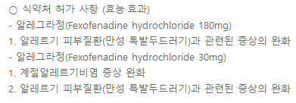
알레그라 120mg는 다음과 같습니다
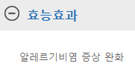
그래서 각각 용량에 따라 필요한 상병이 다르다는 점만 주의하시면 쓰는데 문제가 없는 약입니다.

그리고 26일 항히스타민제를 2종 사용하셨는데 보험 가능할 수 있지만 삭감 위험도 있어서 페니라민과의 조합이 아니면 가급적 1종만 보헙으로 드리고 있습니다. 그리고 bepo는 감기약에 주로 많이 들어가다보니 0.5T씩 TID를 기본 용량으로 잡아두었지만 1T BID가 원래 용법이긴 합니다. 그래서 olopatadine과 같이 BID로 주셨으면 더 좋지 않을까 싶습니다. 위장약도 처방을 해야 한다면 BID로 같이 맞추면 좋을 것 같습니다.

그리고 알러지성 결막염에 eyeste 스테로이드 안약도 사용하지만 eyeolo 올로파타딘 항히스타민 안약도 있습니다. 스테로이드 안약을 사용하지 않아야 하는 경우도 있으니 알러지가 확실하면 eyeolo부터 사용하시는게 낫지 않을까 싶습니다. 기존 약 repeat면 상관없구요.

28.
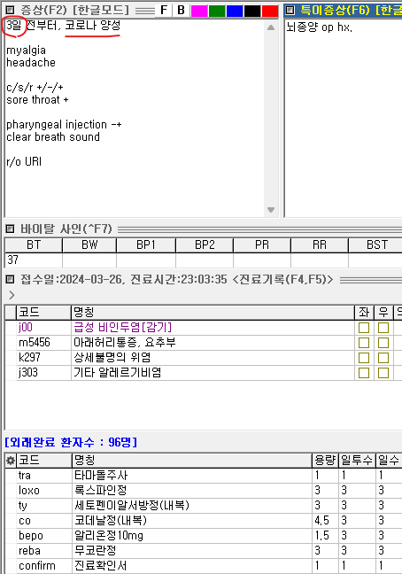
3일 전부터 증상이 시작되었고 코로나도 양성이라면 아직 5일 간의 격리를 권고하고 있어서 피지컬은 조금 위험할 수 있습니다. 입 안은 보지 마시고 호흡음만 청진하시고 폐렴 등의 합병증 여부만 봐주셔도 되지 않나 싶네요. 그리고 진료확인서도 가져가셨는데 진단명이 감기면 안되는 건 아니지만 j060후두인두염 같은 상병이 좀더 나을 수 있어요. 물론 본원에서 확진검사를 한 건 아니기 때문에 COVID-19 상병 자체를 잡을 필요는 없습니다.

29.
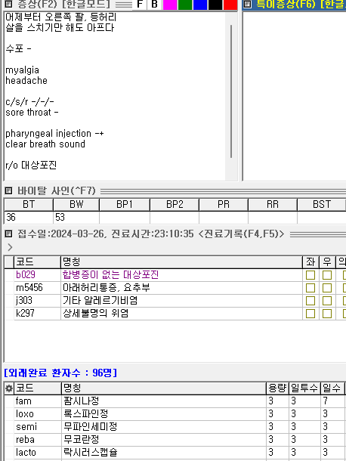
수포가 없다보니 대상포진이 의심되긴 하는데 확진을 내릴 수는 없는 상황으로 보입니다. 정황상 이전 기록에 비슷한 부위에 대상포진 걸리셨던 적도 있으시고 일측성으로 같은 dermatome에 통증이 있어 충분히 의심할 만한 상황이긴 합니다. 그리고 대상포진이 신경과 피부에 같이 염증을 일으키긴 하지만 통증과 수포가 동시에 다 나타나지 않고 두 증상의 발현 시간 차이가 1주일 이상 나는 경우도 있거든요. 그리고 수포가 나타난 부위 이외에도 이미 염증이 진행된 신경에서 통증을 유발하기도 해서 피부 병변이 있는 부위는 아무렇지 않고 다른 부위가 아프고 가려운 경우도 있습니다. 여튼 지금은 다른 근골격계나 신경계 관련 질환일 수도 있지만 대상포진 가능성도 어느정도 있다보니 항바이러스제를 추가할 지 여부가 중요한데, 대상포진이 아니더라도 famciclovir 복용했을 때의 s/e가 미미한 편이라서 사용을 먼저 하는게 훨씬 이득입니다. 그리고 72시간 이내의 복용이 postherpetic neuralgia의 가능성을 많이 낮추기 때문에 시작은 잘 하셨습니다. 다만 이런 경우라면 대상포진 [의증] 으로 잡아주시고 7일 중 3~4일 정도 복용한 다음 중간 f/u을 해서 추가 복용을 할 지 여부를 보시는게 나아보입니다. 그리고 lacto는 지금의 약 구성이나 증상을 보았을 때 굳이 안들어가도 되는 약이 되겠네요. 그리고 약속처방에는 가려움도 있을 수 있어 bepo도 포함되어 있는데 아마 넣었다가 빼시면서 비염 상병도 붙은 것 같습니다. Bepo 등의 항히스타민 제제는 대상포진 상병에 보험이 되므로 비염 상병은 불필요합니다. 물론 지금은 약도 없기도 하구요.

